**CÁC BƯỚC HƯỚNG DẪN SỬ DỤNG PHẦN MỀM QUẢN LÝ THI TRẮC NGHIỆM CHO SINH VIÊN**

Bước 1 : Truy cập đường link …….

Bước 2 : Đăng nhập bằng tài khoản + Mật khẩu

Tải khoản : Mã sinh viên

Mật khẩu : Mật khẩu được cung cấp bởi người quản lý

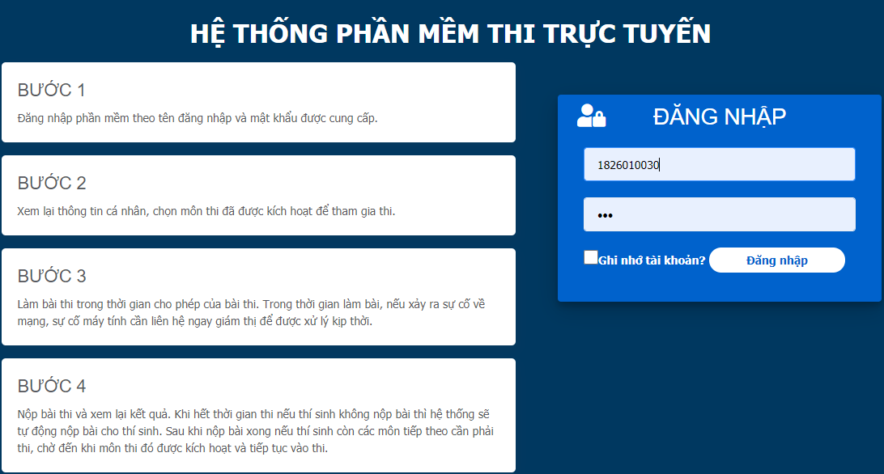

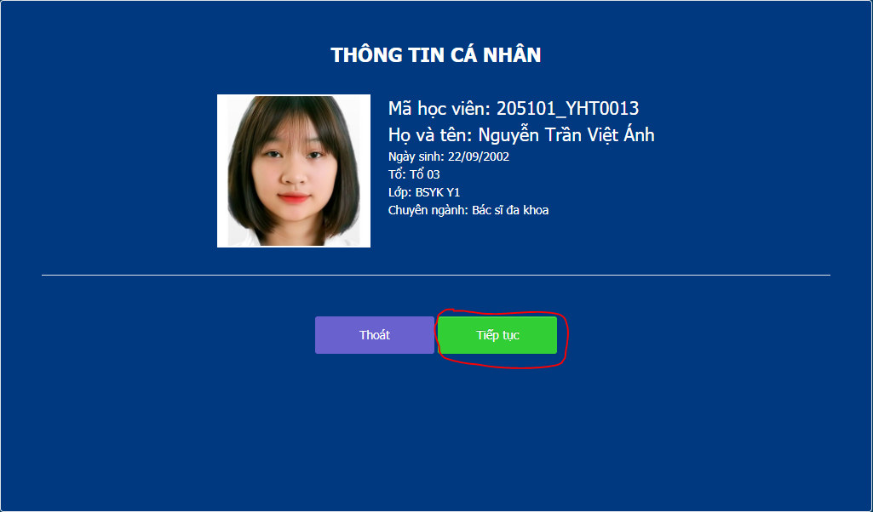

Bước 3 : Chọn học phần muốn tham gia thi

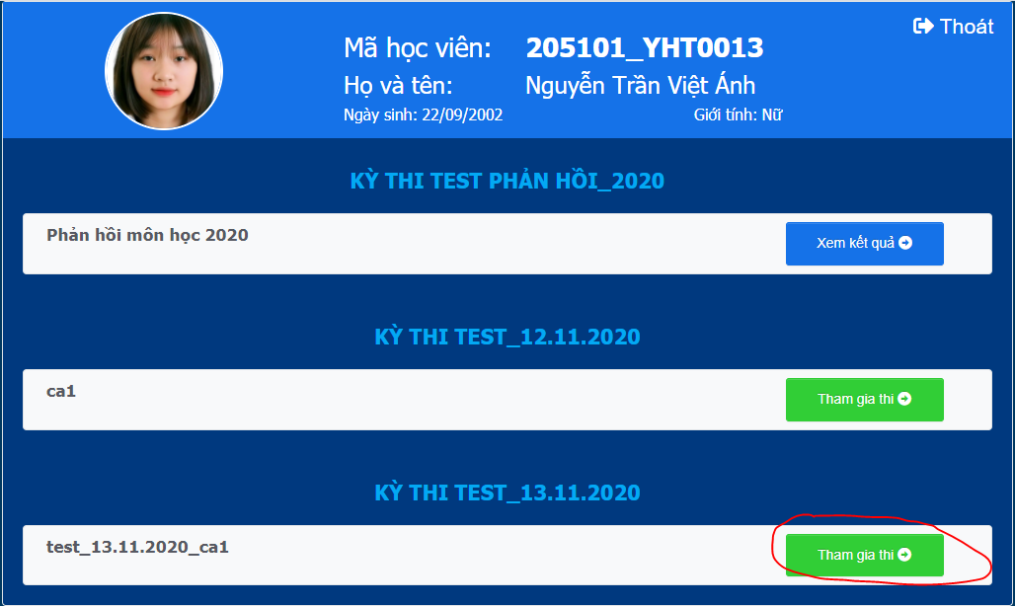

Bước 4 : Tích chọn các phương án đúng 🡺 Nộp bài

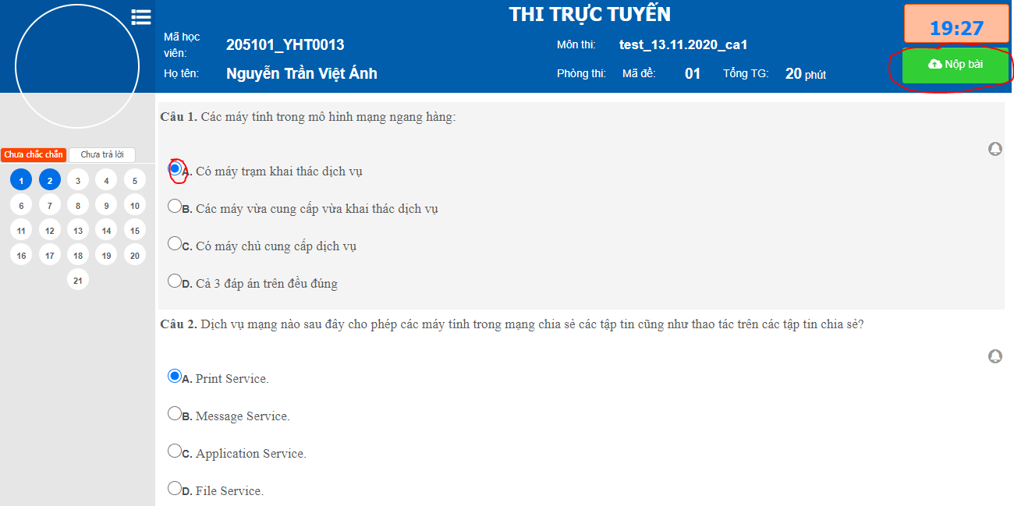

Ghi chú : khi tích vào hình cái chuông là đánh dấu các đáp án mà thí sinh đang phân vân